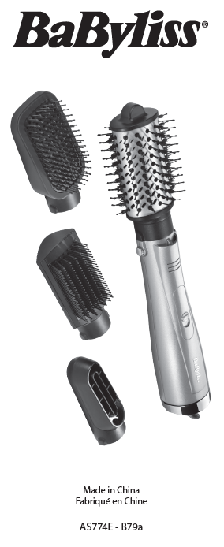  Vyrobené v Číne  BABYLISS SARL  ZI du Val de Calvigny  59141 Iwuy  Francúzsko  www.babyliss.com  FAC/2022/07 | AS774E  Najprv si prečítajte bezpečnostné pokyny.  NÁVOD NA POUŽITIE  • Uistite sa, že sú vlasy na 80 % suché a dokonale rozpletené. Rozdeľte vlasy na pramene pripravené na tvarovanie.  • Na rukoväť pripevnite príslušenstvo podľa vlastného výberu. Ak chcete zmeniť príslušenstvo, pozrite si kapitolu „Zmena príslušenstva“.  • Ak chcete spotrebič zapnúť, nastavte prepínač na teplotu vhodnú pre váš typ vlasov.  Poznámka: Na potvrdenie aktivácie iónovej funkcie sa rozsvieti modrá LED dióda.  • Po použití vyberte polohu „0“, aby ste spotrebič vypli. Potom odpojte napájací kábel.  • Pred uskladnením nechajte spotrebič vychladnúť.  Zmena príslušenstva  • Umiestnite príslušenstvo na rukoväť a zarovnajte dva zárezy s tlačidlami na rukoväti.  • Zatlačte príslušenstvo na rukoväť, kým sa neozve cvaknutie potvrdzujúce jeho upevnenie.  • Ak chcete odstrániť príslušenstvo, podržte dve tlačidlá na boku rukoväte a odpojte príslušenstvo od rukoväte.  Veľký oválny štetec Objem a tvar  • Umiestnite kefu pod prameň vlasov v blízkosti pokožky hlavy a podržte ju niekoľko sekúnd, aby ste dodali korienkom objem.  • Počas sušenia uvoľnite vlasy pri korienkoch pomocou kefy.  • Pomaly posúvajte kefu po prameni a keď sa dostanete ku končekom, mierne ju otočte smerom k tvári, aby ste vlasy vytvarovali  dovnútra.  • Na dlhotrvajúci styling používajte studené nastavenie „*“ na teplé vlasy, pričom hlavicu kefy udržujte na úrovni korienkov.  • Opakujte pre každý prameň.  Sušiaca tryska  • Pomocou sušiacej trysky odstráňte prebytočnú vlhkosť a pripravte sa na styling nasmerovaním prúdu vzduchu na vlasy okolo celej hlavy.  Vyrovnávacia kefa  • Umiestnite kefu pod prameň vlasov v blízkosti pokožky hlavy tak, aby tvrdé štetiny smerovali nahor.  • Druhou rukou ťahajte prameň vlasov proti kefe, kým tvrdé štetiny nepreniknú do prameňa.  • Jemne prechádzajte kefou po prameni a vytvárajte vo vlasoch napätie, aby sa uhladili.  • Keď sa dostanete na koniec prameňa, otočte kefou, aby ste vytvarovali končeky.  • Pre lepšiu kontrolu držte hlavu kefky druhou rukou a posúvajte ju po dĺžke pramienka.  • Opakujte pre každý prameň.  Plochá vyrovnávacia kefa  • Umiestnite kefu pod prameň vlasov v blízkosti pokožky hlavy tak, aby mäkké a pružné štetiny smerovali nahor.  • Druhou rukou ťahajte prameň vlasov proti kefe, kým štetiny nepreniknú do prameňa.  • Jemným posúvaním hlavy kefy po prameni odstráňte uzly a kučery a počas sušenia vlasy uhlaďte.  • Pre lepšiu kontrolu držte hlavu kefky druhou rukou a posúvajte ju po dĺžke pramienka.  • Ak chcete dokončiť tvarovanie a uhladenie hornej časti vlasov, umiestnite kefu na samý vrchol prameňa a normálne ho rozčešte.  • Opakujte pre každý prameň.  Regulácia teploty  Zariadenie má dve nastavenia teploty a funkciu studeného vzduchu. Na tvarovanie vlasov použite studené nastavenie na horúce vlasy. Otočte prepínač do prvej polohy pre výber funkcie studeného vzduchu „*“, do druhej polohy pre mierne  teplo „I“ a do tretej polohy pre intenzívne teplo „II“. Ak sú vaše vlasy jemné, krehké, farbené alebo odfarbené, použite stredné nastavenie teploty. Ak máte hustejšie vlasy, použite nastavenie vysokej teploty.  Pokročilá plazmová technológia s dvojitým iónovým systémom  Duálny iónový systém vyrovnávania vlhkosti kombinuje pozitívne a negatívne ióny, ktoré spoločne pomáhajú hydratovať vlasy a eliminovať ich krepatenie pri sušení.  STAROSTLIVOSŤ A ÚDRŽBA  Ak chcete udržať zariadenie v optimálnom stave, postupujte podľa nižšie uvedených pokynov.  • Uistite sa, že je spotrebič vypnutý, odpojený od elektrickej siete a studený. Vonkajšiu časť zariadenia vyčistite vlhkou handričkou. Nedovoľte, aby sa do prístroja dostala voda, a pred použitím sa uistite, že je úplne suchý.  • Neobtáčajte napájací kábel okolo spotrebiča. Namiesto toho ho zrolujte samostatne vedľa zariadenia.  • Nepoužívajte spotrebič s natiahnutým napájacím káblom.  • Po každom použití prístroj odpojte zo zásuvky.  Čistenie zadného filtra  • Uistite sa, že je spotrebič vypnutý, odpojený od elektrickej siete a studený.  • Na odstránenie vlasov a iných zvyškov z filtra použite mäkkú kefku.

